

ESCUELA SUPERIOR POLITÉCNICA DEL LITORAL
Ingeniería en Auditoría y Control de Gestión
AUDITORÍA DE APLICACIONES INFORMÁTICOS
Tercera Evaluación – II Término
17/Febrero/2011
Nombre: ___________________________________ Paralelo:___

Examen: ____

Tema I: Conceptos (20 puntos, 5 puntos cada una)
- Defina que es riesgo, explique cómo se puede valorizar el riesgo y la importancia de desarrollar esto.
- Defina auditoría informática, explique brevemente la importancia de la misma en una organización.
- Mencione los objetivos que persigue BIA.
- ¿Qué es COBIT?, mencione los elementos que lo conforman.

Tema II: CISA (20 puntos, 5 puntos cada una)
- Para desarrollar un plan exitoso de continuidad del negocio, ¿la participación del usuario final es crítica durante cuál de las siguientes etapas?
A. Estrategia de recuperación del negocio
B. Desarrollo de un plan detallado
C. Análisis del impacto sobre el negocio
D. Prueba y mantenimiento
- Durante una auditoría de aplicaciones, el auditor de SI encuentra varios problemas relacionados con datos corruptos en la base de datos. ¿Cuál de los siguientes es un control correctivo que debe ser recomendado por el auditor de SI?
  - Implementar procedimientos de copias de respaldo de datos y de recuperación
  - Definir estándares y monitorear de cerca el cumplimiento.
  - Asegurar que sólo el personal autorizado pueda actualizar la base de datos.
  - Establecer controles para manejar los problemas concurrentes de acceso.
- El propósito PRIMARIO del análisis del impacto de un negocio (BIA) es:
  - Proveer un plan para reanudar las operaciones después de un desastre.
  - Identificar los eventos que podrían impactar en la continuidad de las operaciones de una organización.
  - Hacer público el compromiso de la organización para con la seguridad física y lógica.
Proveer la estructura para un plan efectivo de recuperación de desastre (DRP).
- ¿Cuál de los siguientes tendría la MAS ALTA prioridad en un plan de continuidad del negocio(BCP)?
  - Retomar los procesos críticos
  - Recuperar los procesos sensitivos
  - Restaurar el sitio
  - Reubicar las operaciones en un sitio alternativo.

Tema III. Seguridad Física (20 puntos)

Realice una revisión para el área de control: Seguridad de la información considerando el objetivo de control Restricciones de acceso físico son puestas en práctica y administradas para asegurar que los individuos sólo autorizados tienen la capacidad de tener acceso y uso de los recursos de la información.
Las actividades de control son:
- Mecanismo de control de acceso físico se está utilizando para registrar y restringir el acceso a áreas protegidas y la autoridad para cambiar mecanismos de control de acceso físicos es limitada para asignar el personal.
- El acceso físico al edificio es supervisado y restringido.
Determinar:
- 4 riesgos asociados al acceso físico para la seguridad de la información.
- Evalué los riesgos por medio del nivel de severidad.
- Defina 3 políticas de seguridad de la información relacionada al acceso físico.

Tema IV. Controles Sobre datos (40 puntos)
Dado el siguiente modelo de datos para registrar roles de pago mensuales:
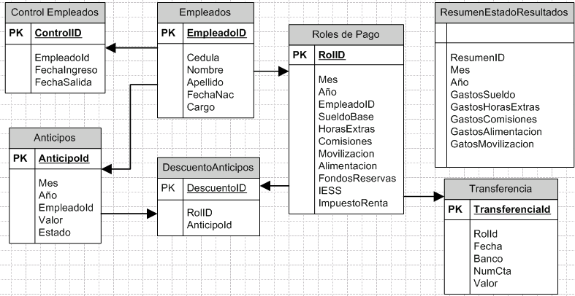
ValorAnticipos
Obs: El campo estado en la tabla Anticipos significa 1.Dado de baja(cuando ha sido descontado en rol) y 0. Pendiente de cobro

Mensualmente se generan los roles de pagos de los empleados activos detallando los rubros de ingresos y retenciones de ley. Una vez registrado el rol de pago se realiza la transferencia bancaria a cta correspondiente del empleado. Existe la posibilidad que los empleados hagan anticipos mensuales los cuales son descontados en el fin de mes en el rol de pago correspondiente.
Se han establecido las siguientes políticas:
- Validación de nomina, lo cual establece que los roles de pago no puede generarse a favor de empleados que ya no formen parte de la empresa.
- Los anticipos mensuales deben ser descontado en un único rol de pago.
- La Suma de los anticipos mensuales que realiza un empleado se descuenten en el rol respectivo.
- Rubro total de de beneficios del empleados registrados en el rol de pago mensual debe cuadrar con los gastos respectivos en el estado resultado mensual.(Suma de ingresos.
- Flujo de efectivo neto del rol de pago(beneficios – retenciones) deben de cuadrar con el valor mensual transferido.
- La ley de seguridad social establece que todos los beneficios que percibe el empleado son considerados para el aporte IESS a excepción de alimentación. (Cálculo correcto del valor IESS 9.35%)
Dado esta información, realice lo siguiente:
- Defina un procedimiento de control para el cumplimiento de integridad entidad sobre rol de pago.(4 puntos)
- Defina procedimientos de control para el cumplimiento de las políticas anteriores.(30 puntos / 6 puntos cada política)

